Zaznamenej!
aneb příprava vyučovací hodiny výtvarné výchovy

Určeno studentům předmětu Umění a tvorba 1-4

Téma vyučovací hodiny: Abstrakce
Předmět: Výtvarná výchova
Třída: 1. třída (ale myslím si, že by tato činnost bavila celý první stupeň ZŠ, kdyby se přizpůsobila třídě)
Časová jednotka: 1 vyučovací hodina

Inspirace / výtvarné dílo /výtvarný sloh: Inspiraci jsem čerpala z knihy To bych zvládl taky, konkrétně z kapitoly o abstraktním expresionismu. V této kapitole mě zaujal především malíř J. Pollock, který mě inspiroval svou abstraktní tvorbou. Ve svých dílech, i díle dětí, jsem se snažila zachytit lidské pocity, které jsme na plátno vyjadřovali různými způsoby.
Výtvarné a pedagogické cíle:
Očekávané výstupy:
- v tvorbě projevuje své vlastní životní zkušenosti; uplatňuje při tom v plošném i prostorovém uspořádání linie, tvary, objemy, barvy, objekty a další prvky a jejich kombinace
- vyjadřuje rozdíly při vnímání události různými smysly a pro jejich vizuálně obrazné vyjádření volí vhodné prostředky
Rozvíjení smyslové dostupnosti:
- reflexe a vztahy zrakového vnímání ke vnímání ostatními smysly -– vizuálně obrazná vyjádření podnětů hmatových, sluchových, pohybových, čichových, chuťových a vyjádření vizuálních podnětů prostředky vnímatelnými ostatními smysly
Uplatňování subjektivity
- prostředky pro vyjádření emocí, pocitů, nálad, fantazie, představ a osobních zkušeností – manipulace s objekty, pohyb těla a jeho umístění v prostoru, akční tvar malby a kresby
Co si žáci odnesou? Pocit, že díky spolupráce dokázali vytvořit jedinečné umělecké dílo.
Čemu se mají naučit? Spolupráci.
Co bude rozvíjeno? Spolupráce, jemná motorika, koordinace ruky a oka
Jaké pojmy si v rámci hodiny osvojí? J. Pollock, Expresionismus

Motivace: To je jasné a to nejméně podstatné zde. Děti bych namotivovala na obraz samotný, kdy v případě, že se povede, může zdobit chodbu či třídu, a mohou jej obdivovat děti z jiných tříd.
Výtvarná technika: Malba
Pomůcky: igelitové ubrusy, plátno nebo velký papír, kelímky na barvy, štětce, míčky, nejrůznější předměty, které se dají namáčet a jakýmkoliv způsobem pokládat na plátno. Jaké barvy se osvědčily?
Popis výtvarné činnosti:
- Jako první si nachystáme plachtu nebo nějaké ubrusy tak, aby děti nepomalovaly zemi.
- Poté rozprostřeme plátno a nachystáme kelímky s barvami (fixace k zemi?)
- Každé dítě dostane míček, který bude namáčet do barvy, a jakýmkoli způsobem posílat po plátně. (koulení, poskoky, apod.) Když se k dítěti nějaký míček dokutálí, může jej opět namočit a poslat zase někomu jinému.
- Nakonec můžeme papír pocákat zbytky barvy. Buď štětcemi, nebo rovnou z kelímků.
- Je třeba, aby děti měli oblečení, které si mohou zašpinit.
Námětem této aktivity bylo, že se děti baví učit pomocí hry. Proto mi přišlo fajn, že si děti zablbnou, a zároveň vytvoří originální dílo.
Alternativa:
Myslím si, že s dětmi je možné udělat všechny techniky, které jsem praktikovala ve svých dílech i já sama. V případě klubíčkové techniky by si děti posílaly klubíčko, naopak pizza techniku bychom mohli použít např v nějakém italském týdnu.
Reflexe: hlouběji. Co se povedlo, co ne, co udělat jinak…Hodina byla realizovaná v MŠ Tovéř s dětmi předškolního věku, protože se mi nepodařilo sehnat praxi na základní škole. I tak si ale myslím, že se hodina povedla a děti práce bavila.

Fotodokumentace:
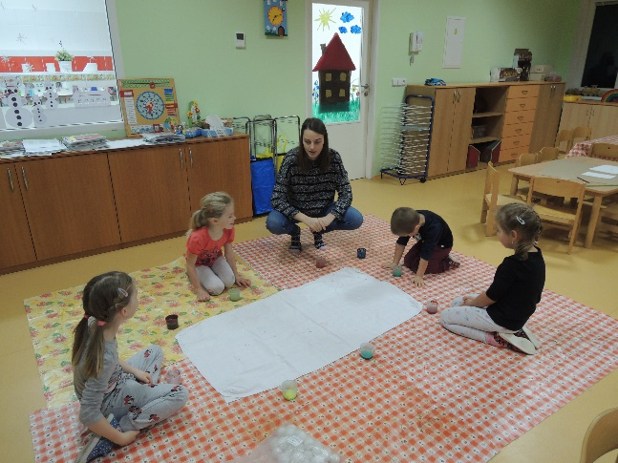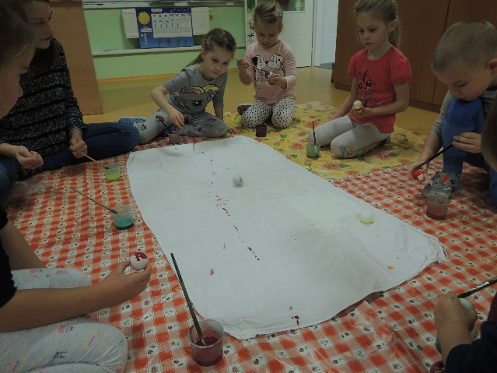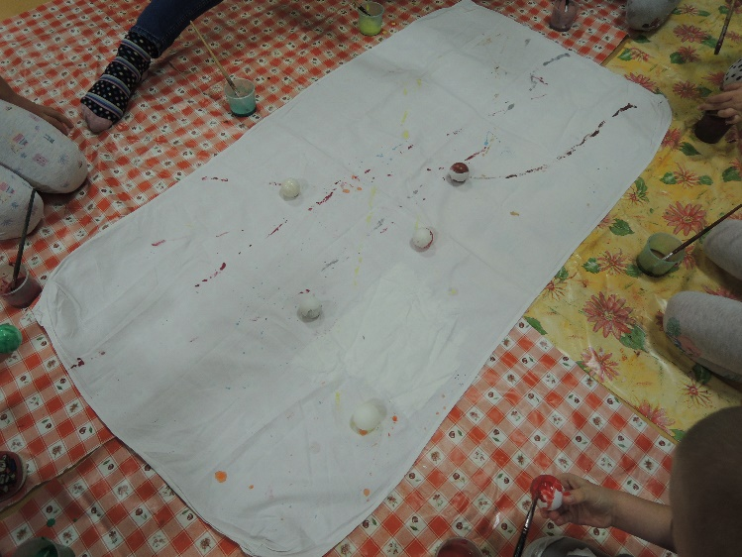petr nikl švábí arabesky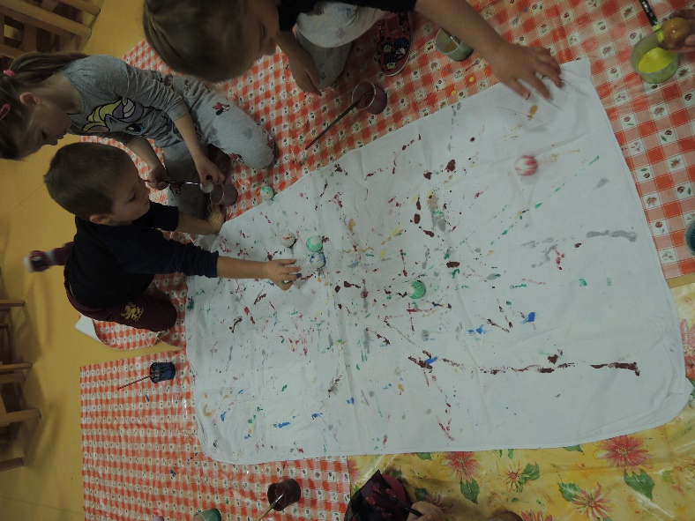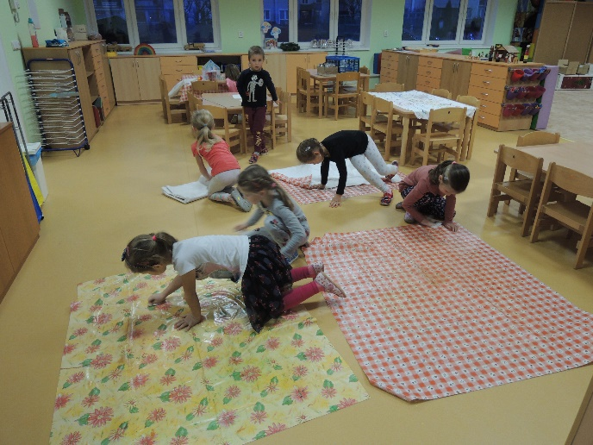 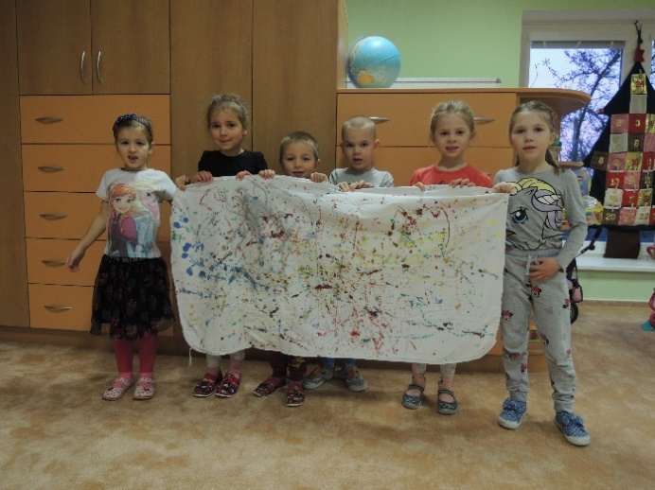
Použité zdroje:
Kniha – To bych zvládl taky

